ГКОУ Плоскошская специальная школа-интернат

Внеклассное мероприятие «А ну-ка девочки»

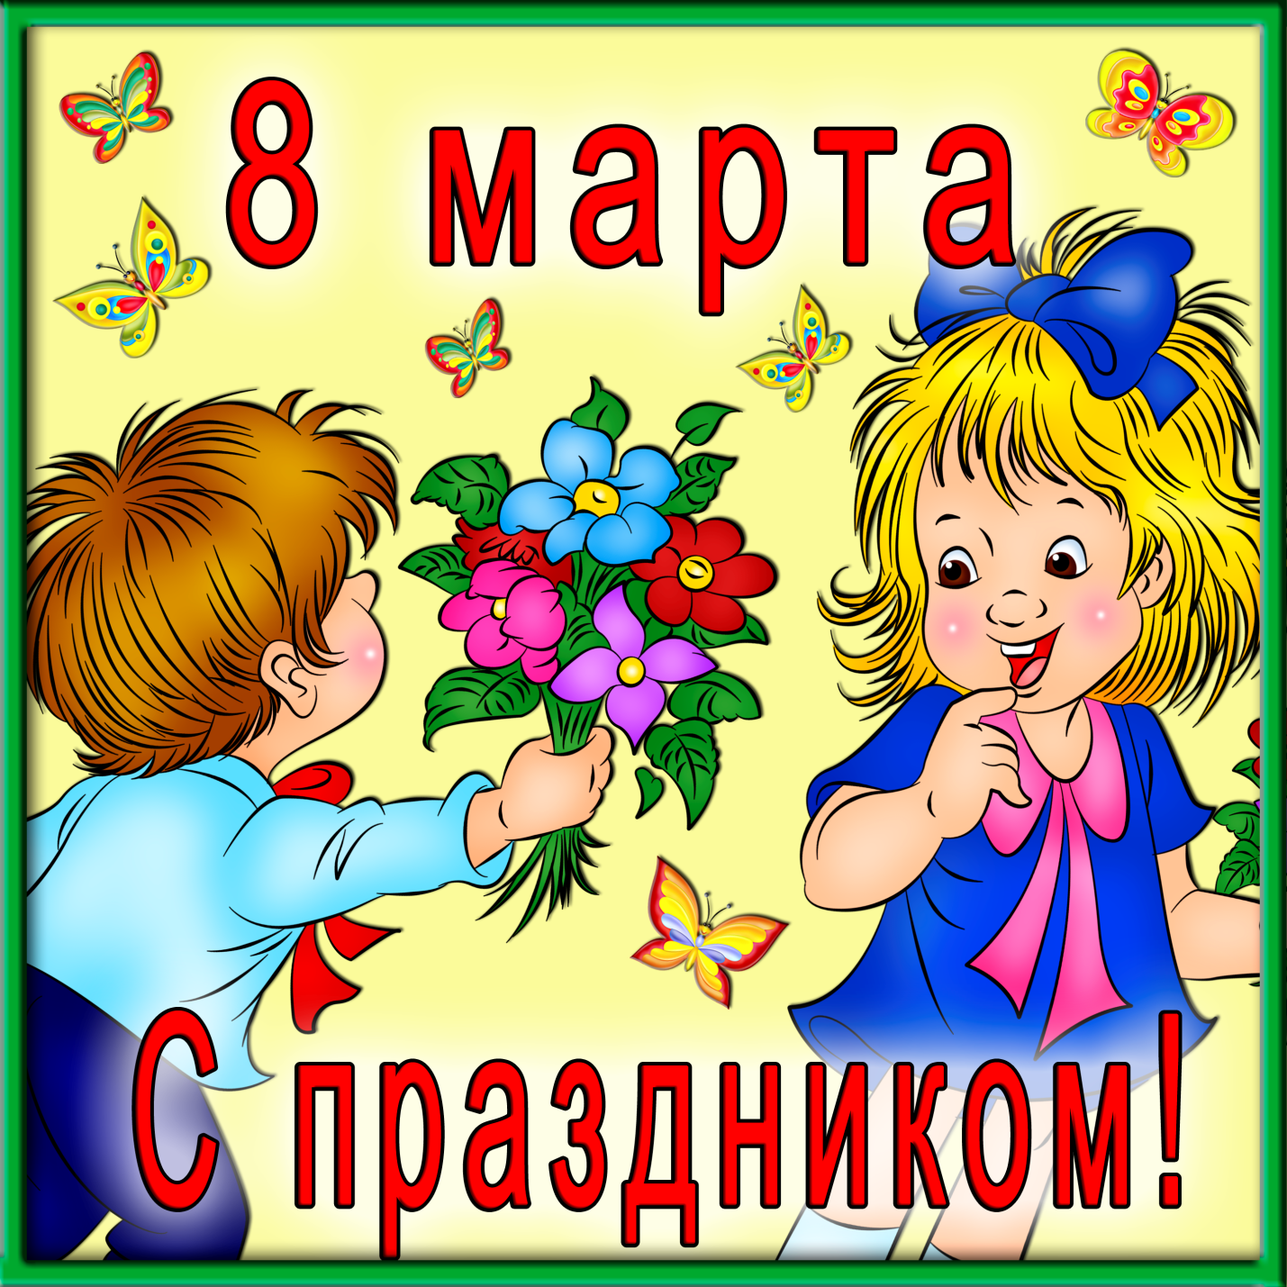

Подготовила и провела: воспитатель Копылова А.И.
Цель: Создание положительной эмоциональной атмосферы праздника.
Задачи:
1. Развитие способностей воспринимать и оценивать мир с точки зрения гармонии совершенства и красоты.
2. Сплочение детского коллектива.
3. Развитие умений девочек активно проявлять свои способности, смекалку, творчество.
1 Ведущий. Добрый день! Весёлый час!
Я приветствую всех вас!
В этот прекрасный день мы собрались, чтобы ещё раз встретить весну. И всемирный женский день. Ещё снег лежит на улицах, ещё зима не сдаёт свои позиции, но уже по-другому светит солнце, по-другому чирикают воробьи. И в воздухе уже ощущается первое дыхание весны. Какая она, Весна? Совсем ещё юная, как наши девочки.
2 Ведущий.
С праздником светлым, с праздником ясным,
С праздником солнечным и прекрасным,
С праздником ласки, любви и внимания,
С праздником женского очарования!
1 Ведущий.
Начинаем конкурс «А ну-ка, девочки», в котором принимают участие самая прекрасная половина нашей школы, наши милые девочки.
Подлинно обаятельная девушка всегда естественна, лишена притворства, фальши, и, конечно же, одета модно и со вкусом.
Итак, наши красавицы! Встречайте!
(Под музыку выходят девочки. Разделиться на команды.)
2 Ведущий. Спасибо девочкам, сегодня все девочки просто очаровательны.
В нашем конкурсе принимают участие 2 команды. а теперь хочу представить Вам наше строгое, но справедливое жюри. (Представить жюри).
Конкурс «Приветствие»
1 Ведущий. Команды должны представиться, придумать название, приветствие, девиз.
Конкурс вопросов «Маленькие хитрости»
2 Ведущий. Чтобы понять все тонкости домашнего хозяйства, нужно знать кое-какие хитрости. Знаете ли вы их?
Вопросы.
-Как узнать испекся ли пирог? (проткнуть деревянной палочкой: если к палочке тесто не прилипло, значит, пирог готов).
-Как почистить лук, чтобы не текли слезы? (подержать нож под струей холодной воды)
-Что нужно сделать, чтобы яйцо при варке не лопнуло? (добавить в воду соль)
-Что нужно сделать, чтобы свекла при варке не потеряла свой цвет? (в воду добавить немного уксуса)
-Что нужно сделать, не добавляя воды, чтобы пересоленный суп
стал нормальным? (несколько сырых картошин на некоторое время положить в суп).
-Что нужно сделать, чтобы картофель сварился быстрее? (как вода закипит, положить в кастрюлю ложку сливочного масла или маргарина).
-Чтобы яичные белки быстрее взбились, что нужно сделать?(Белки охладить, добавить щепотку соли)
Конкурс «Кулинарные догонялки».
1 Ведущий. Итак, небольшая разминка. За каждый правильный ответ 1 балл.
1. Фирменное блюдо сороки – воровки (каша).
2. Деликатес из кабачков (икра).
3. Картофель всмятку (пюре).
4. Макси - пирожное (торт).
5. То, что осталось от варенья, когда из него съели все ягоды (сироп).
6. Булочное изделие, которым можно порулить (баранка).
7. Продукт, которым собиралась позавтракать ворона (сыр).
8. Блюдо, приготовленное с участием коровы и курицы (омлет).
9. Фруктовый кефир по-нашему (йогурт).
10 Баранка – недомерок (сушка).
11.Птица, попавшая в суп за свои думы (индюк).
12.Что съел Буратино в харчевне, заплатив за себя, кота и лису золотой? (корочку хлеба).
13.Что вызвало бессонницу у принцессы? (горошина).
14. Абрикос, объявивший сухую голодовку, (курага).
15. Какая из нот не нужна для компота? (соль).
16.Фрукт, который обожают боксёры, (груша).
Конкурс «Одёжка».
2 Ведущий. Нужно за минуту вспомнить как можно больше предметов одежды, написать их, чья команда больше.
Конкурс «Мисс элегантность»
1 Ведущий. Любая красавица должна иметь красивую осанку и виртуозно двигаться по подиуму, в следующем конкурсе мы проверим, как вы умеете красиво ходить по подиуму, но мы немного усложним наш конкурс.
Предмет, положить на голову, и, стараясь не уронить, проделать следующие упражнения:
а) пройти из одного конца сцены в другой, обходя препятствия
б) присесть и затем вернуться в исходное положение.
Победителем считается тот, кто ни разу не уронит предмет на пол.
Конкурс «Актриса»
2 Ведущий. Выбрать самую артистичную девочку их команды. Нужно продекламировать куплет из песни: «По улицам ходила большая крокодила, она, она зелёная была...»:
а) с грустью;
б) с выражением ужаса;
в) с нескрываемым смехом;
г) словно пробежала 500 метров;
д) рассказывая, как страшную тайну;
е) с возмущением.
Конкурс «Визажистов»
1 Ведущий. Необходимо показать свое умение накрасить губы.
Задание. Накрасить губы с завязанными глазами быстрее соперника. Оценивается точность нанесения губной помады.
Конкурс «Болтушка»
2 Ведущий. Не сомневаемся, что участницам нашего конкурса болтать действительно некогда. Но все-таки, кто из них болтливее?
Задание. В течение одной минуты нужно без перерыва говорить
(можно просто фантазировать). Учитывается содержание рассказа, выразительность, юмор, регламент. На тему моды.
Конкурс «Уроки этикета»
1 Ведущий. Праздники бывают разные. Но что в них похожее - так это подарки! Итак, о том, как принимать подарки…
Сейчас каждая участница команды вытянет вопрос, за каждый правильный ответ – 1 балл.
Вопросы:
1.Если подарок не очень обрадовал, то вы…(не покажете разочарования)
2.Получив подарок, вы…(развернете его и скажете примерно так: «Как здорово! Я очень рада получить эту книгу, я долго мечтала о ней. Спасибо!)
3.Если вам подарили цветы, то вы…(радостно поставите их в вазу, чтобы всем было хорошо видно)
4.Если вам подарили сладости, то вы…(угостите ими гостей за чаем)
5.Можно ли отказаться от подарка? (Отказаться – значит серьезно обидеть дарящего).
6.Если кто-нибудь из гостей пришел без подарка, то…(поприветствуйте его так же сердечно, как и остальных).
2 Ведущий. Внимание! Творческий конкурс для всех - « Алло, мы ищем таланты!».
Все вместе исполняем весёлую песню про праздник, можно песню про маму!
1 Ведущий:
Конкурс наш кончается,
Что же нам ещё сказать?
Разрешите на прощанье -
Вам здоровья пожелать!
Будьте веселы, богаты,
Всем дарите добрый свет!
А сейчас дадим слово жюри.
(Жюри подводит итоги конкурсов и награждает участников грамотами.)
(Награждение победителей).
2 Ведущий: Милые девочки! Будьте всегда красивыми, нежными, удивительными, добрыми, ласковыми, загадочными, счастливыми, здоровыми.

